学习主题：走进神秘的地下军事博物馆

2000多年前，秦军在秦始皇的带领下横扫六国、统一天下。这支虎狼之师随着秦陵兵马俑的发掘出现在世人面前，其庞大的规模、威武的军阵、栩栩如生的雕塑无不让世人震惊，它被誉为“世界第八大奇迹”、“地下军事博物馆”，今天我们就一起走进气势磅礴的秦陵兵马俑。

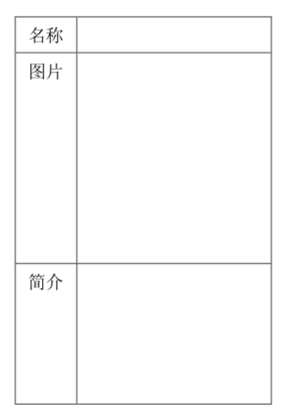**任务一：**在研究“兵种”时，我们运用了典型分析的方法，选取典型案例，并用资料卡整理信息，请你运用这个方法，从“秦始皇陵博物院官网”的在线展览中选取一个案例进行资料的整理。

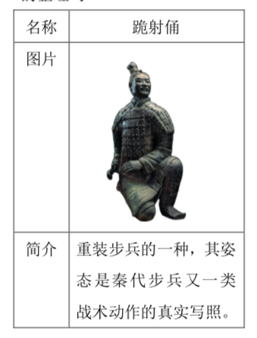例：

**任务二：**你根据对秦陵兵马俑的学习了解，为秦陵兵马俑设计两个创意书签，并把你的设计理由写在旁边。

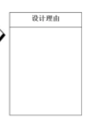

例：

**任务三：**有兴趣的同学还可以邀请小伙伴举行一次小小辩论会，辩论一下“秦陵兵马俑要不要继续发掘？”正方是“要继续发掘”，反方是“不要继续发掘”，请写下你们的观点和理由。

**反方**

**正方**

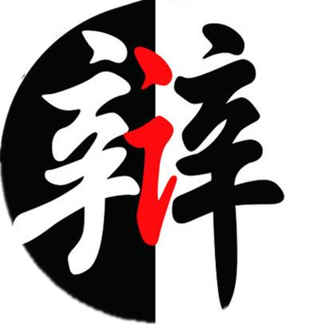

**资源链接：**同学们可以通过书籍和网络方式继续开展探秘之旅。

**（一）书籍推荐：**《秦兵马俑》 《秦兵马俑坑》

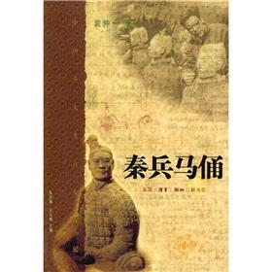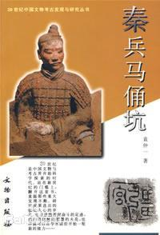

**（二）网络学习推荐：**

1.纪录片《复活的军团》<http://jishi.cntv.cn/C19419/videopage/index.shtml>

2.文化节目《国家宝藏——秦俑卫士》

<http://tv.cntv.cn/video/C14092/52d4d08483fe41e75df7e3bb86800262>